|  |  |  |  |  |
| --- | --- | --- | --- | --- |
| МУНИЦИПАЛЬНОЕ КАЗЕННОЕ УЧРЕЖДЕНИЕ  **«УПРАВЛЕНИЕ ОБРАЗОВАНИЯ**  **И МОЛОДЕЖНОЙ ПОЛИТИКИ»**  ГОРОДА БЕРДСКА  НОВОСИБИРСКОЙ ОБЛАСТИ  ул. М.Горького, 7, г. Бердск,  Новосибирская область, 633010  тел./факс: (8383-41) 3-10-63  E-mail: [bskuo@nso.ru](mailto:bskuo@nso.ru) | | | | Руководителям общеобразовательных организаций |
|  | №406/65.155-Исх от 07 февраля 2024 | | |
| На № |  | от |  |
|  |  |  |  |  |

О предоставлении показателей эффективности

реализации Стратегии развития воспитания

|  |  |  |  |  |  |  |  |  |
| --- | --- | --- | --- | --- | --- | --- | --- | --- |
| |  |  |  |  |  |  |  |  | | --- | --- | --- | --- | --- | --- | --- | --- | | |  | | --- | |  | | |  | | --- | |  | | |  | | --- | |  | | |  | | --- | |  | | |

Уважаемые руководители!

В соответствии с запросом департамента государственной политики в сфере воспитания, дополнительного образования и детского отдыха Минпросвещения Российской Федерации от 26.01.2024 № 763/25 прошу вас предоставить информацию о качественных и количественных показателях эффективности реализации Стратегии развития воспитания в Российской Федерации на период до 2025 года, утвержденной распоряжением Правительства Российской Федерации от 29.05.2015 года № 996-р, в соответствии с приложениями.

Приложение на 2 л. в 1 экз.

И.о.директора [МЕСТО ДЛЯ ПОДПИСИ] К.А.Кипа

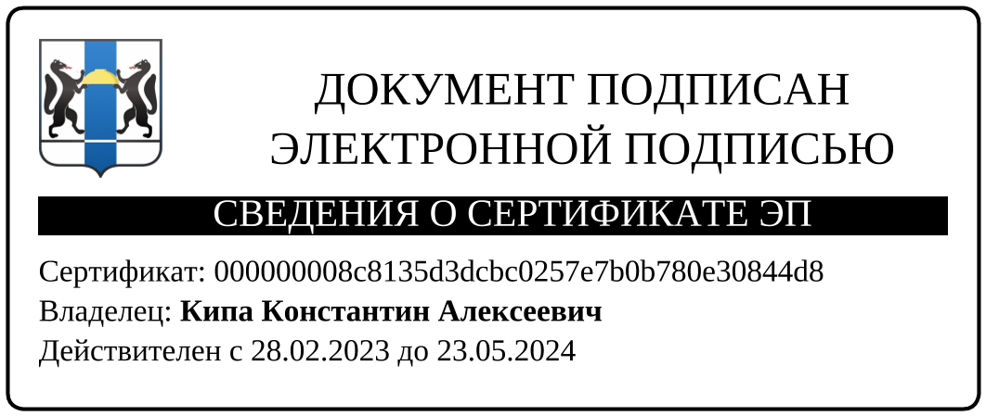

О.Г.Зырянова

20233

Приложение

Показатели эффективности реализации стратегии воспитания

**Таблица 1**

|  |  |
| --- | --- |
| **Информация за 2023 год (на 31.12.2023) о качественных и количественных показателях эффективности реализации Стратегии развития воспитания в Российской Федерации на период до 2025 года, утвержденной распоряжением Правительства Российской Федерации от 29.05.2015 года № 996-р** | **Наименование ОО** |
| Общее количество несовершеннолетних в общеобразовательных организациях |  |
| Общее количество совершеннолетних в общеобразовательных организациях |  |
| Количество несовершеннолетних, вовлеченных в мероприятия регионального плана по реализации Стратегии развития воспитания в Российской Федерации на период до 2025 года |  |
| Общее количество несовершеннолетних, в отношении которых органами и учреждениями профилактики безнадзорности и правонарушений несовершеннолетних проводится индивидуальная профилактическая работа |  |
| Количество несовершеннолетних, в отношении которых органами и учреждениями профилактики безнадзорности и правонарушений несовершеннолетних прекращена индивидуальная профилактическая работа |  |
| Количество несовершеннолетних, в отношении которых органами и учреждениями профилактики безнадзорности и правонарушений несовершеннолетних прекращена индивидуальная профилактическая работа в связи с улучшением ситуации |  |
| Количество детских и молодежных общественных объединений, не являющихся юридическими лицами и осуществляющих деятельность на базе образовательной организации (указать по отдельности) |  |
| Количество несовершеннолетних, вовлеченных в мероприятиях детских и молодежных общественных объединений |  |
| Общее количество педагогических работников в общеобразовательных организациях |  |
| Количество педагогических работников общеобразовательных организаций, освоивших программы повышения квалификации по актуальным вопросам воспитательной работы, конфликтологии, взаимодействию с детскими общественными объединениями (один человек учитывается один раз вне зависимости от количества пройденных им курсов повышения квалификации) |  |
| Количество действующих некоммерческих объединений, реализующих совместные проекты с ОО проекты в области воспитания и просвещения (перечислить) |  |

**Таблица 2.**

|  |  |
| --- | --- |
|  | ОО |
| Количество обучающихся в Совете лидеров/ в совете старшеклассников |  |
| Количество обучающихся «Движения первых» |  |
| Количество обучающихся «Орлята России» |  |
| Количество обучающихся в ВПК |  |
| Количество обучающихся в Юнармейском отряде |  |
| Количество обучающихся в Школьном спортивном клубе |  |
| Количество обучающихся в школьном театре |  |
| Количество обучающихся в школьном хоре |  |
| Количество обучающихся в ЮИД |  |
| Количество обучающихся в волонтерском движении школы/лицея |  |
| Обучающиеся школьных служб медитации |  |
| Иные детские общественные объединения |  |